20.04.2020-БЖ-Часовников-Гр.№22

Тема: «Обеспечение безопасности военной службы»

Цель урока: изучить меры по обеспечению безопасности военной службы
Учебные вопросы:
1. Основные ожидания граждан в области повышения безопасности военной службы;
2. Основные проблемы в обеспечении безопасности военной службы;
3. Виды безопасности военной службы, основные направления её обеспечения;
4. Обеспечение безопасности военной службы подчинённых – важнейшая обязанность командиров

Обеспечение безопасности каждого гражданина является ключевой проблемой для российского государства.

Основные ожидания граждан в области повышения безопасности военной службы

Эти ожидания предполагают социальную защищённость военнослужащих, а также сокращение гибели военнослужащих в результате суицидальных и дорожно-транспортных происшествий, несчастных случаев, нарушений требований безопасности при исполнении обязанностей военной службы.
Реализация этих ожиданий возможна при наличии:
- современной правовой и нормативной базы;
- системности и комплексности в работе командования, должностных лиц органов воспитательной работы по предупреждению самоубийств военнослужащих;
- разработки и внедрения в практику программы надёжности личного состава по показателям психофизического здоровья;
- качественного проведения мероприятий боевой учёбы, позволяющего обеспечить гарантированного соблюдения установленных требований безопасности военной службы;
- обновления парка вооружения и военной техники, неукоснительного соблюдения правил их эксплуатации.

Основные проблемы в обеспечении безопасности военной службы

Первой проблемой является высокий уровень гибели военнослужащих в результате суицидальных происшествий, что составляет порядка 30-40% от общей гибели военнослужащих в Вооружённых Силах Российской Федерации;
Вторая, не менее важная проблема - высокий уровень гибели военнослужащих в результате дорожно-транспортных происшествий, несчастных случаев и нарушения требований безопасности;
Третья проблема состоит в сохранении высокого уровня травматизма военнослужащих, который сопровождается трудопотерями. Ежегодно в ВС РФ получают травмы с трудопотерями более 20 тысяч военнослужащих.
Таким образом, проблема обеспечения безопасности военной службы в Вооруженных Силах Российской Федерации сегодня является одной из самых приоритетных, напрямую влияющей на привлекательность военной службы.
Основными причинами, оказывающими отрицательное воздействие на состояние безопасности военной службы, являются:
- сохранение низких показателей общеобразовательной, морально-психологической и физической подготовленности гражданами призывного возраста;
- низкий уровень оплаты воинского труда;
- нерешённость ряда социальных проблем, которые способствуют развитию семейных конфликтов, приводят к нервно-психическим срывам;
- отсутствие системности и комплексности в работе командования, должностных лиц по подготовке военнослужащих к выполнению требований безопасности и по предупреждению самоубийств;
- физическое старение вооружения и военной техники, значительный износ казарменно-жилищного фонда и специальных зданий.

На рисунке показаны варианты опасности факторов и к чему может привести их воздействие и те же опасные факторы при соблюдении всех требований безопасности не создают ни какой угрозы.
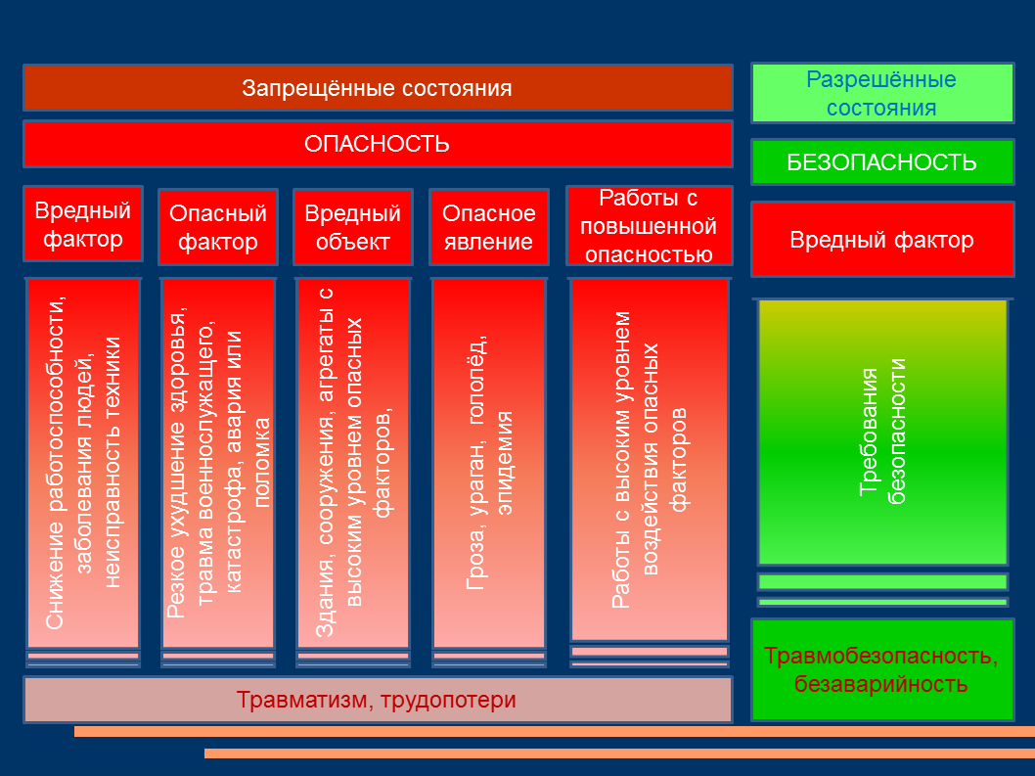

Законодательное обеспечение безопасности военной службы

В настоящее время вопросы организации обеспечения безопасности военной службы (БВС) в Вооружённых Силах Российской Федерации регулируются комплексом как законодательных, так и иных нормативных правовых актов.
Законодательно основы обеспечения безопасности военной службы закреплены в Законе Российской Федерации 1992 года «О безопасности». Данный документ впервые в юридической практике Российской Федерации принципиально изменил взгляды на концепцию безопасности, выдвигая на первое место основное право гражданина на охрану жизни и здоровья.
Определяя «безопасность» как «состояние защищённости жизненно важных интересов личности, общества и государства от внутренних и внешних угроз», Закон акцентирует внимание на социальной значимости конкретной личности.
Основополагающее значение имеют также и положения Федерального закона 1998 года «О статусе военнослужащих». В одном из пунктов статьи 16 Закона установлено: «охрана здоровья военнослужащих обеспечивается созданием благоприятных условий военной службы, быта и системой мер по ограничению опасных факторов военной службы, проводимой командирами во взаимодействии с органами государственной власти». В статье 27 определено, что «командиры являются единоначальниками и отвечают в мирное и военное время за... безопасность военной службы».
Проблемы обеспечения БВС детализируются в общевоинских уставах Вооружённых Сил РФ. Вопросы организации и обеспечения БВС включены в должностные обязанности практически всех должностных лиц. Так, статья 72 Устава внутренней службы ВС РФ определяет, что каждый командир отвечает за БВС своих подчинённых. В статье 77 раскрывается основное содержание деятельности командира по созданию безопасных условий военной службы: «Командир обязан принимать меры по предотвращению гибели и травматизма личного состава, устанавливать необходимые требования безопасности на боевом дежурстве (боевой службе), при работе с вооружением и техникой, при несении караульной и внутренней (дежурной и вахтенной) служб...».
В развитие основных положений и требований Федеральных законов и общевоинских уставов Вооружённых Сил Российской Федерации Министерством обороны РФ разработан и принят пакет ведомственных нормативных правовых актов, регламентирующих различные аспекты и направления работы по обеспечению безопасности военной службы. В совокупности эти руководящие документы определяют систему работы должностных лиц по обеспечению БВС в части (на корабле).
Таким образом, в настоящее время в Вооружённых Силах Российской Федерации разработана нормативная правовая база обеспечения безопасности военной службы, предоставляющая органам военного управления и воинским должностным лицам возможность эффективно проводить работу по сохранению и укреплению здоровья военнослужащих, а также по предотвращению травматизма и гибели личного состава.
Так, что же такое – безопасность военной службы?
Безопасность военной службы заключается в поддержании в полку (подразделении) условий военной службы и порядка её несения, обеспечивающих защищённость личного состава и каждого военнослужащего в отдельности, а также местного населения, его имущества и окружающей среды от воздействия опасных факторов военной службы, возникающих в ходе повседневной деятельности полка (подразделения).

Общими условиями обеспечения безопасности военной службы являются:
- поддержание воинской дисциплины;
- обеспечение удовлетворительного морально-психологического состояния и состояния здоровья военнослужащих;
- обеспечение пожарной безопасности;
- соблюдение определённых Уставом внутренней службы ВС РФ правил внутреннего порядка;
- обеспечение социальной защиты военнослужащих в соответствии с требованиями федеральных законов и иных нормативных правовых актов Российской Федерации;
- обеспечение удовлетворительного санитарно-эпидемического состояния подразделения.

Виды безопасности военной службы, основные направления её обеспечения

Безопасность военной службы включает следующие виды:
- ядерную безопасность;
- радиационную, химическую и биологическую безопасность;
- безопасность полётов;
- безопасность мореплавания;
- безопасность военной службы в случае возникновения чрезвычайных ситуаций;
- безопасность военной службы в повседневной деятельности войск (сил).
Обеспечение безопасности военной службы в повседневной деятельности войск (сил), проводится по следующим направлениям:
- -обеспечение травмобезопасности и безаварийности при несении боевого дежурства (боевой службы), караульной и внутренней служб, в ходе боевой подготовки, эксплуатации вооружения и военной техники, при выполнении ремонтно-строительных и хозяйственных работ в процессе повседневной деятельности;
- предупреждение самоубийств военнослужащих и нарушений уставных правил взаимоотношений между ними;- проведение мероприятий медицинского обеспечения безопасности военной службы;- организация противопожарной защиты и проведение мероприятий по охране окружающей среды.

Безопасность военной службы в повседневной деятельности войск (сил) достигается:
- защитой свобод, прав и гарантий личного состава Законами РФ, распространением на военнослужащих, с учётом специфики их деятельности, Основ законодательства РФ об охране здоровья граждан и охране труда;
- реализацией государственных мероприятий по совершенствованию системы мер и органов обеспечения безопасности военнослужащих при прохождении военной службы;
- персональной ответственностью командиров (начальников) всех степеней за сохранение жизни и здоровья подчинённых, знанием и выполнением всеми должностными лицами уставных обязанностей по созданию и поддержанию условий безопасности военной службы;
- постоянным руководством со стороны командиров (начальников) процессом обеспечения безопасности военной службы, комплексным и системным подходом к решению этой задачи, проведением мероприятий по всем направлениям обеспечения с одновременной концентрацией усилий в необходимых случаях на наиболее актуальных проблемах;
- поддержанием правопорядка и качественной организацией службы войск в подразделениях и частях;
- приведением целенаправленной воспитательной работы с каждым военнослужащим, поддержанием здоровой морально-психологической атмосферы в воинских коллективах;
- улучшением качества медицинского контроля за состоянием здоровья личного состава и профессионального психологического отбора для определения пригодности военнослужащих к конкретному виду воинской деятельности;
- организацией противопожарной защиты и принятием мер по охране окружающей среды;
- качественным обучением личного состава требованиям безопасности по видам деятельности, при обращении с конкретными типами вооружения и военной техники; выполнении ремонтно-строительных и хозяйственных работ, а также оказанию доврачебной медицинской помощи пострадавшим: организацией строгого контроля за их соблюдением;
- выявлением и устранением причин и предпосылок гибели и травматизма личного состава, взаимодействием по этим вопросам с территориальными правоохранительными органами, органами военной прокуратуры, а также органами государственного надзора и контроля за соблюдением законодательных и иных нормативных актов об охране труда;
- привлечением общественности к решению задачи обеспечения безопасности военной службы, повседневным руководством командирами (начальниками) работой комиссий по предупреждению гибели и травматизма личного состава;
- принятием мер по поддержанию нормальных отношений между военнослужащими и местным населением в районах дислокации войск (сил), взаимодействием в этих целях с органами государственной власти и местного самоуправления.

Обеспечение безопасности военной службы подчинённых – важнейшая обязанность командиров

Безопасность военной службы (ВВС) предполагает такое состояние военной службы, которое обеспечивает защищённость военнослужащих, местного населения и окружающей природной среды от угроз, возникающих при осуществлении деятельности Вооруженных Сил России. Обеспечить безопасность военной службы - значит осуществить действия (комплекс действий) по защите военнослужащих от данных угроз. В свою очередь, любой процесс подразумевает наличие цели, задач и достигнутого результата, а между ними взаимодействующие субъекты и объекты процесса.
Целью процесса обеспечения безопасности военной службы является состояние защищённости военнослужащего от угроз различного происхождения.
Исходя из цели рассматриваемого процесса, можно выделить основные задачи обеспечения безопасности военной службы:
1. Воспитание у военнослужащих личной ответственности за обеспечение безопасных условий службы, формирование навыков и умений безопасно действовать в различных жизненных ситуациях;
2. Создание безопасных условий, необходимых для сохранения жизни и здоровья военнослужащих в ходе обучения, боевой подготовки и службы, эксплуатации техники и вооружения, хозяйственных и строительных работ;
3. Реализация мероприятий контроля за выполнением требований мер безопасности при работе с вооружением, военной техникой и боеприпасами, при проведении учебных занятий, стрельб, учений и выполнении различных работ по созданию безопасных условий повседневной жизнедеятельности.
Решением данных задач обязаны заниматься все должностные лица воинской части. Результат реализации мероприятий безопасности военной службы может быть различным. Как правило, его характеризует состояние и уровень безопасности военной службы (очень высокий, высокий, средний, низкий и критический).

СПИСОК ИСПОЛЬЗУЕМОЙ ЛИТЕРАТУРЫ

- Варющенко С.Б., Гостев В.С., Киршин Н.М. «Безопасность жизнедеятельности и медицина катастроф», ОИЦ «Академия», 2014.
- Арустамов Э.А. «Безопасность жизнедеятельности «, «Акдемия»,2015
- Вандышев А.Р. «Безопасность жизнедеятельности и медицина катастроф» Р н/Д МарТ, 2006.
- Хван П.А. «Основы безопасности жизнедеятельности», Р н/Д: Феникс, 2005.
- Глыбочко П.В., Николенко В.Н., Карнаухов Г.М., Алексеев Е.А. «Первая медицинская помощь», ОИЦ «Академия», 2008.
- Микрюков М.Ю. «Безопасность жизнедеятельности», ООО «Издательство КноРус», 2012.
- Сапронов Ю.Г, Сыса А.Б., Шахбазян В.В. Учеб. Пособие для студентов учреждений сред. Проф. Образования «Безопасность жизнедеятельности»- М.: Издательский центр «Академия», 2012.
- Тен Е.Е. «Основы медицинских знаний», ОИЦ "Академия", 2009г
- Общевоинские уставы
- Боевые уставы Ч-1, Ч-2, Ч-3.
- Учебник «Тактика» Москва 2008г.
- Шамаев В.Г «Общественно-государственная подготовка» Воронеж, 2004г
- «Огневая подготовка» Санкт-Петербург 2002г.
- Кириллов Ю.Ф. «Управление подразделениями в мирное время» Москва 2007 г
- Мигачев Ю.И. «Военное право» Москва, 1998г

Дополнительные источники:
- Артюнина Г.П., Игнатькова С.А. Основы медицинских знаний. Здоровье, болезнь и образ жизни. – М., 2006.
- Афанасьев Ю.Г. Безопасность жизнедеятельности. Часть 1. /Овчаренко А.Г., Трутнева Л.И., Раско С.Л., Мякшин А.Д. - Изд-во Алт. гос. техн. ун-т. БТИ, - Бийск, 2006.
- Голицын А.Н. «Безопасность жизнедеятельности», Издательство "Оникс", 2008.
- Марков В.В. Основы здорового образа жизни и профилактика болезней. Методическое пособие для студентов. – М., 2000.
- Мурадова Е.О. «Безопасность жизнедеятельности», ИД «Риор», 2006.
- Овчаренко А.Г., Раско С.Л. Электростатическая безопасность пожаро- и взрывоопасных производств./ Изд-во Алт. гос. техн. ун-та. 2006.
- Прокопенко Н.А., Косолапова Н.В. «Безопасность жизнедеятельности» ООО «Издательство КноРус», 2009.
- Раско С.Л., Овчаренко А.Г. Введение в курс «Безопасность жизнедеятельности»: метод. рекомендации по выполнению практических занятий по курсу «Безопасность жизнедеятельности» / Алт. гос. техн. ун-т, БТИ. - Бийск, 2006.
- Раско С.Л., Овчаренко А.Г. Стихийные бедствия: возникновение, последствия и прогнозирование: учебное пособие к практическим работам по курсу «Безопасность жизнедеятельности» / Алт. гос. техн. ун-т, БТИ. - Бийск. 2006.
- Сапронов Ю. Г. Безопасность жизнедеятельности: Учеб. Пособие для студентов учреждений сред. Проф. Образования / Ю. Г. Сапронов, А. Б. Сыса, В. В. Шахбазян. – М.: Издательский центр «академия», 2003. – 320с.
- Сапронов Ю.Г., Сыса А.Б., Шахбазян В.В. «Безопасность жизнедеятельности», ОИЦ «Академия», 2009.
- Косолапова Н.В. ОБЖ, М: Академия, 2013
- Хван Т. А., Хван П.А. Основы безопасности жизнедеятельности , изд. 9 е, Р-н-Д : «Феникс» 2014.

Интернет-ресурсы:
- Методические пособия, статьи для обучения в сферах безопасности, здоровья, БЖД, ОБЖ, ПДД, ЗОЖ, педагогики, методики преподавания для ДОУ, школ, вузов (программы, учебники) http://www.edu-all.ru/pages/links/all_links.asp?page=1&razdel=9
- Общие вопросы безопасности жизнедеятельности: http://umka.nrpk8.ru/library/courses/bgd/tema1_1.dbk
- Правовые основы http://revolution.allbest.ru/war/00166144.html
- Юридическая Россия http://www.law.edu.ru/book/book.asp?bookID=1212788
- http://www/medcоllegelib.ru/ru/book. html

Домашнее задание:
  - Составить конспект.
  - Составить кроссворд на тему безопасности военной службы.
Жду ваши ответы:
1. «В Контакте»: Часовников Игорь г.Баку;
2. эл.почта: chasovnikov1963@mail.ru

